ZUCRP@92TS4M
SECURITY,
a.sz

DODATEK KE SMLOUVĚ č: 2024
o zajištění ostrahy objektu, monitorování fyzické osoby a dalších služeb uskutečněných prostřednictvím pultu centrální ostrahy
(uzavřená dle S 1746 odst. 2 zákona č. 89/2012 Sb., občanského zákoníku v platném znění)
Poskytovatel: D & D SECURITY, a.s.
Zdravotní ústav Ústí nad Labem
Došlo, č. j.: 2 06, 2019
ro: ZUZžUt/z.Pvq A;Ĺ13
se sídlem: Praha 2, Vinohrady, Blanická 1008/28, psč 120 OO telefon: …………………… e—rnail•. …………………..cz zastoupená: paní Lucií Brožkovou, na základě plné moci
IČO: | 286 64 752
DIČ: | CZ28664752
datové schránka : | y4dcsjn
zapsaná: | v obchodním rejstříku vedeném u Městského soudu v Praze, oddíl B, vložka 14497
plátce DPH : | ANO
bankovní spojení pro ek.činnost: Česká spořitelna, a.s., č.ú. 4830642/0800
Klient:
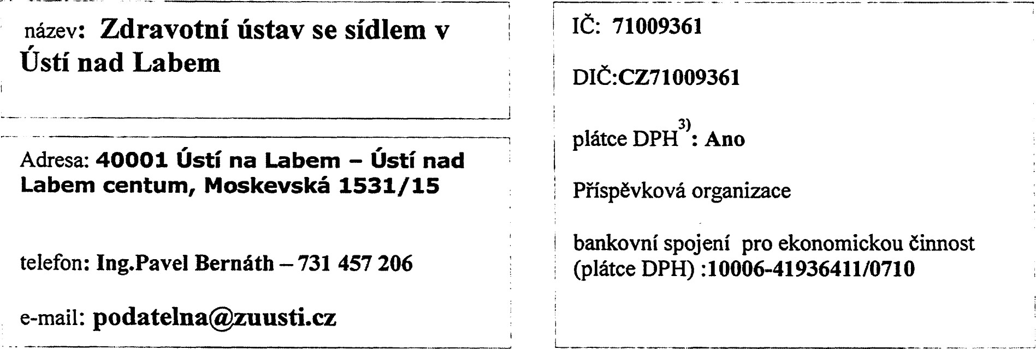
Dodavatel a odběratel se dohodli na změně smlouvy a to:
- Ode dne 10.6.2019 se navyšuje měsíční paušální čáska 0 124-Kč + DPH za přenos dat.
Klientovi byly po dobu trvání smlouvy na objekty zapůjčeny komunikátoł” GC 10 — 326777/15 do kterého nesmí svévolně zasahovat a ani s ními nijak manipülovat, V případě, že komunikátor bude poškozen, klient je povinen uhradit poskytovateli částku 2490,- Kč + DPH za komunikátor a to nejpozději do 7 pracovních dnů od doručení písemné výzvy.
- Faktury budou zasílány na adresu…………………. se splatností 30 dní.
Ostatní body smlouvy se nemění.
Tento dodatek je vyhotoven ve dvou výtiscích, z nichž každá smluvní strana obdrží jeden.

